

Manual de Usuario: Consulta de Pagos Navega.

Índice

Índice 1
I. Introducción 2
I.1 Propósito del documento 2
I.2 Versiones del Documento 2
I.3 Historial de Aprobaciones 2
II. Descripción del proceso en su estado actual 3
II.1. Aplicaciones utilizadas en el proceso 3
II.2. Proceso Consulta de Pagos Navega. 3
II.3. Consulta por Rango de Fechas. 5
II.4. Anulación de Pagos. 8
II.5. Generar PDF. 11

Introducción

I.1 Propósito del documento
En el documento se describe la secuencia de acciones realizadas como parte del proceso de uso de pantalla de Nexus 2.0.

I.2 Versiones del Documento
Fecha | Versión | Descripción | Autores
13/05/2024 | 1.0 | Realiza los procesos para la consulta de pagos navega. | Laurent Cáceres

I.3 Historial de Aprobaciones

Proyectado | Revisado | Aprobado
Laurent Cáceres | Leonardo Vijil
Observaciones:
Fecha de efectividad: | 13 de mayo de 2024.
Versión aprobada:

Descripción del proceso en su estado actual

II.1. Aplicaciones utilizadas en el proceso
En el cuadro se incluye un listado completo de todas las aplicaciones que se utilizan como parte del proceso de uso de pantallas de Nexus 2.0.0

N.° | Nombre y versión de la aplicación | Idioma del sistema | Cliente  ligero/pesado | Entorno/  método de acceso | Comentarios
1 | Google Chrome | Español

II.2. Proceso Consulta de Pagos Navega.
Hacer clic en la opción 'CONSULTA SALDOS NAVEGA'
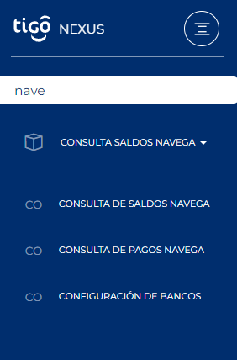
Imagen No 1. Menú principal.

Hacer clic en la Opción de "CONSULTA DE PAGOS NAVEGA"
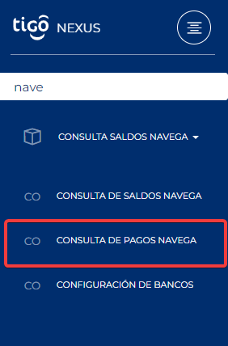
Imagen No 2. Menú principal Pantalla Consulta de Pagos Navega.

Al dar clic sobre esta opción, se mostrará la siguiente pantalla
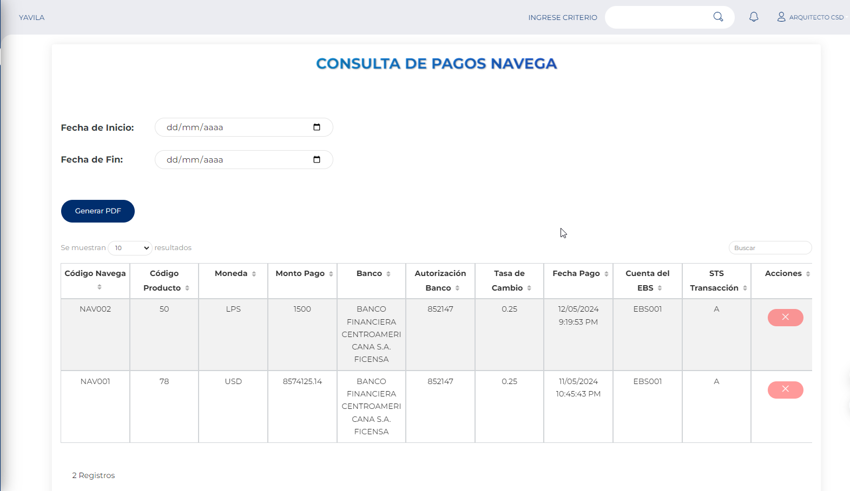
Imagen No 3. Pantalla “Consulta de Pagos Navega”.

II.3. Consulta por Rango de Fechas.

Fecha de Inicio y Fecha Fin: Aquí podremos seleccionar un rango de fechas para realizar la consulta de pagos.
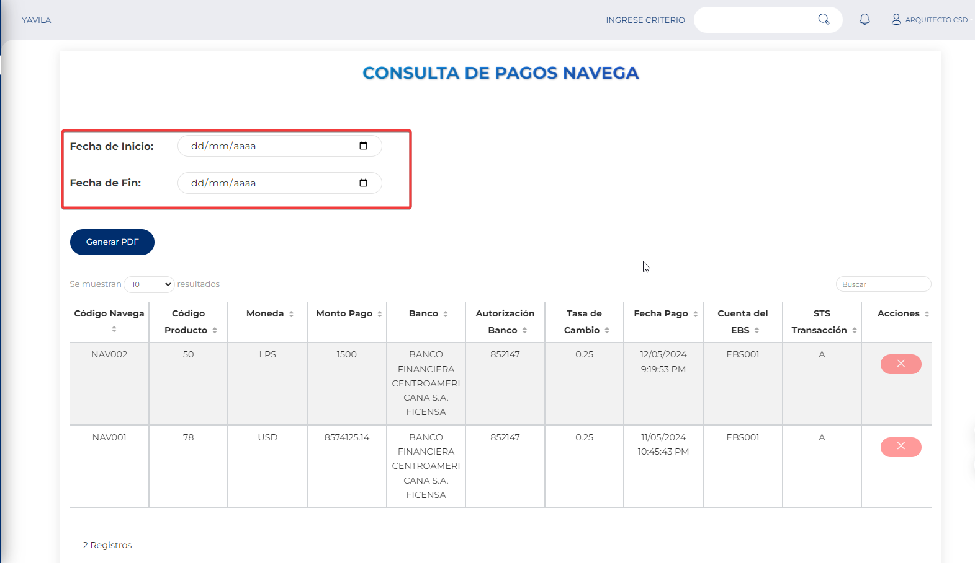
Imagen No 4. Consulta por Rango de Fechas.

Validación de Fechas: La fecha fin no puede ser menor que la fecha de inicio.
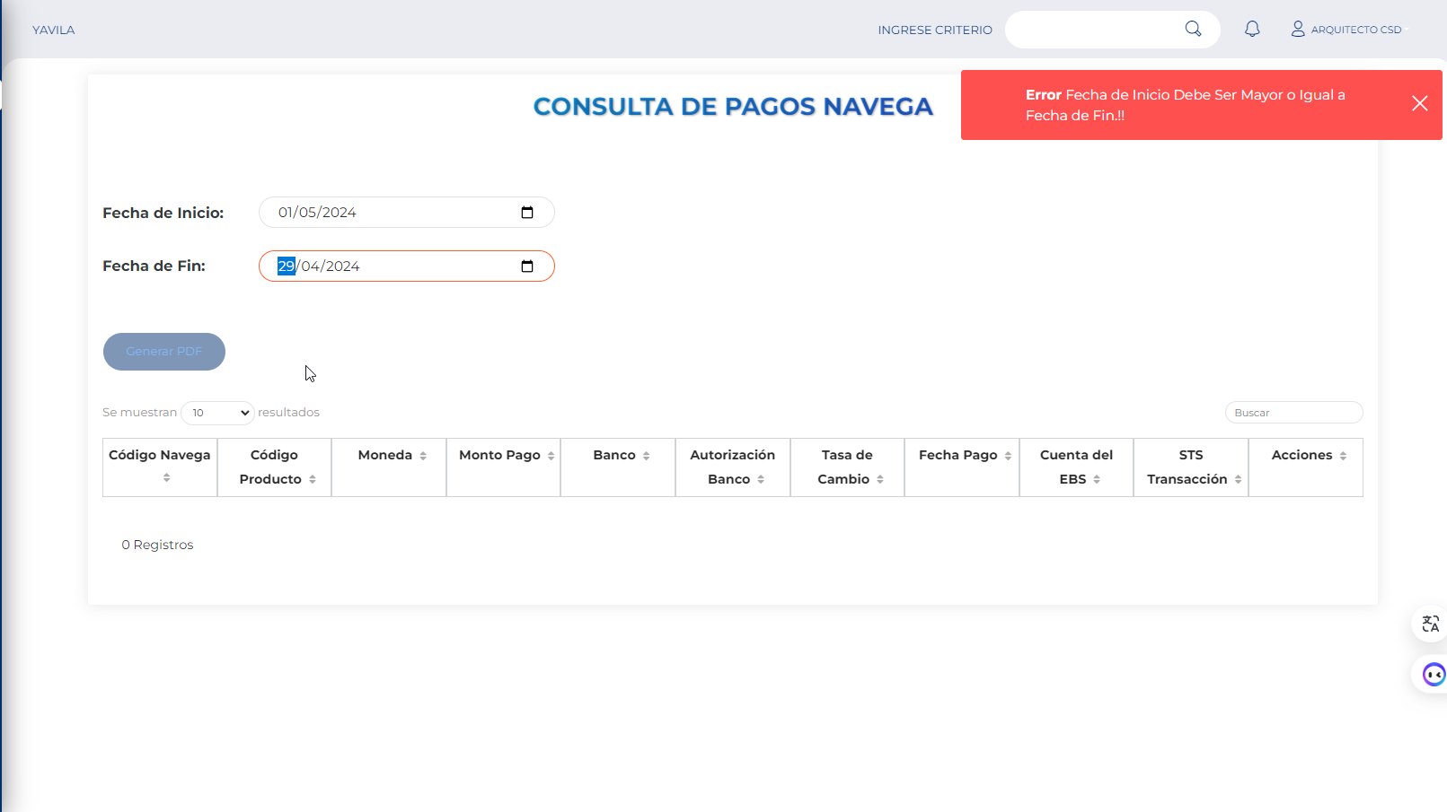
Imagen No 5. Validación de Fechas.

Una vez seleccionado las opciones correspondientes podremos visualizar los pagos realizados.
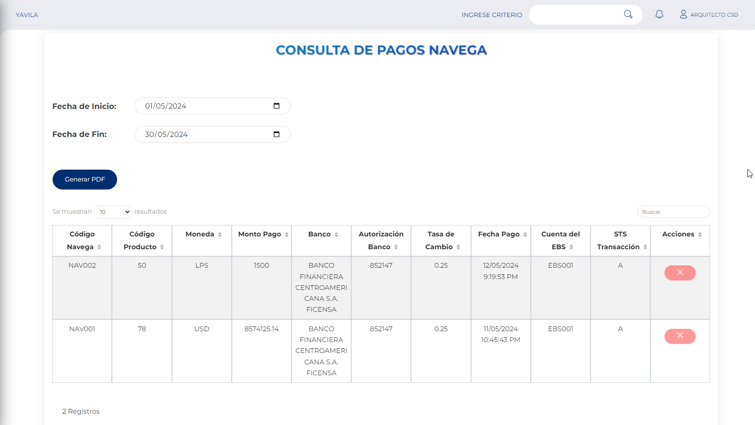
Imagen No 6. Ejemplo Consulta.

II.4. Anulación de Pagos.
Para el proceso de anulación de pagos tendremos un botón en la columna llamada “Acciones”, el cual nos permitirá anular un pago.
Este botón solo estará habilitado cuando el campo “STS Transacción” sea igual a P.
Tipos de STS Transacción:
- Pago Pendiente = P
- Pago Aplicado = F
- Pago Anulado = A
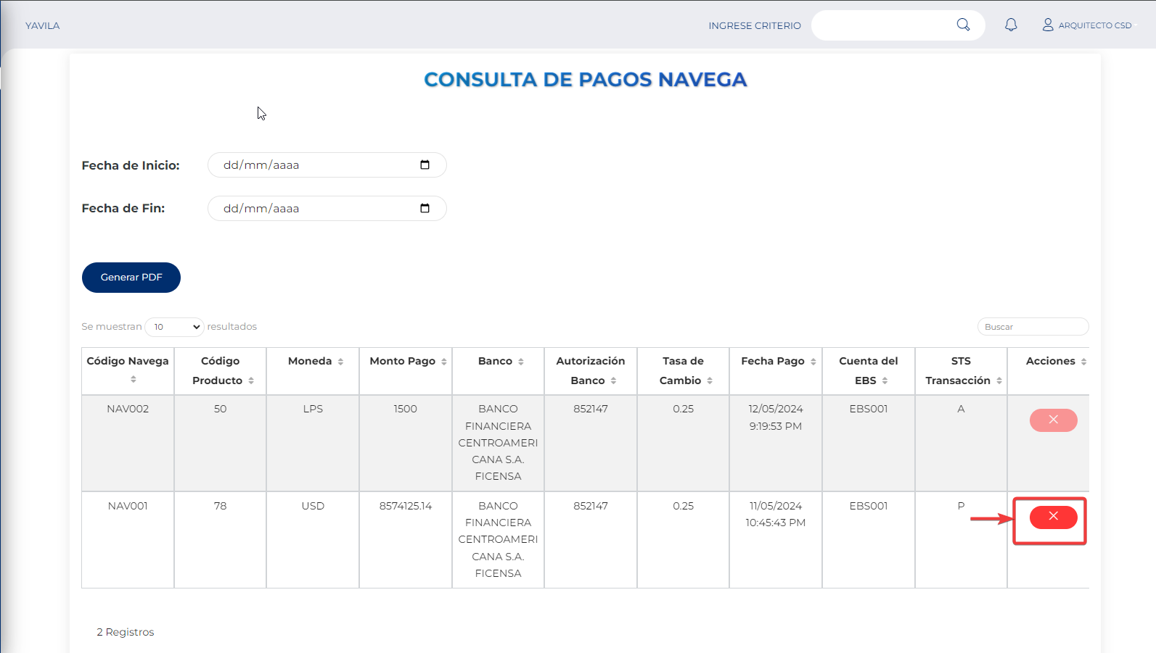
Imagen No 7. Botón Anular Pago.

Al dar clic sobre este se nos abrirá una ventana de emergencia para confirmar la anulación.

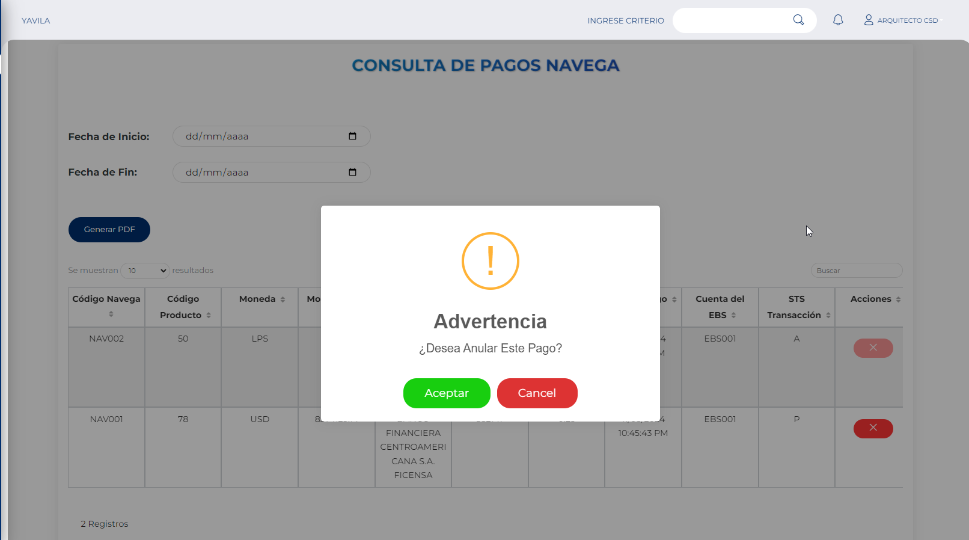
Imagen No 8. Confirmar Anulación.

Procedemos a dar en “Aceptar” para finalizar el proceso.

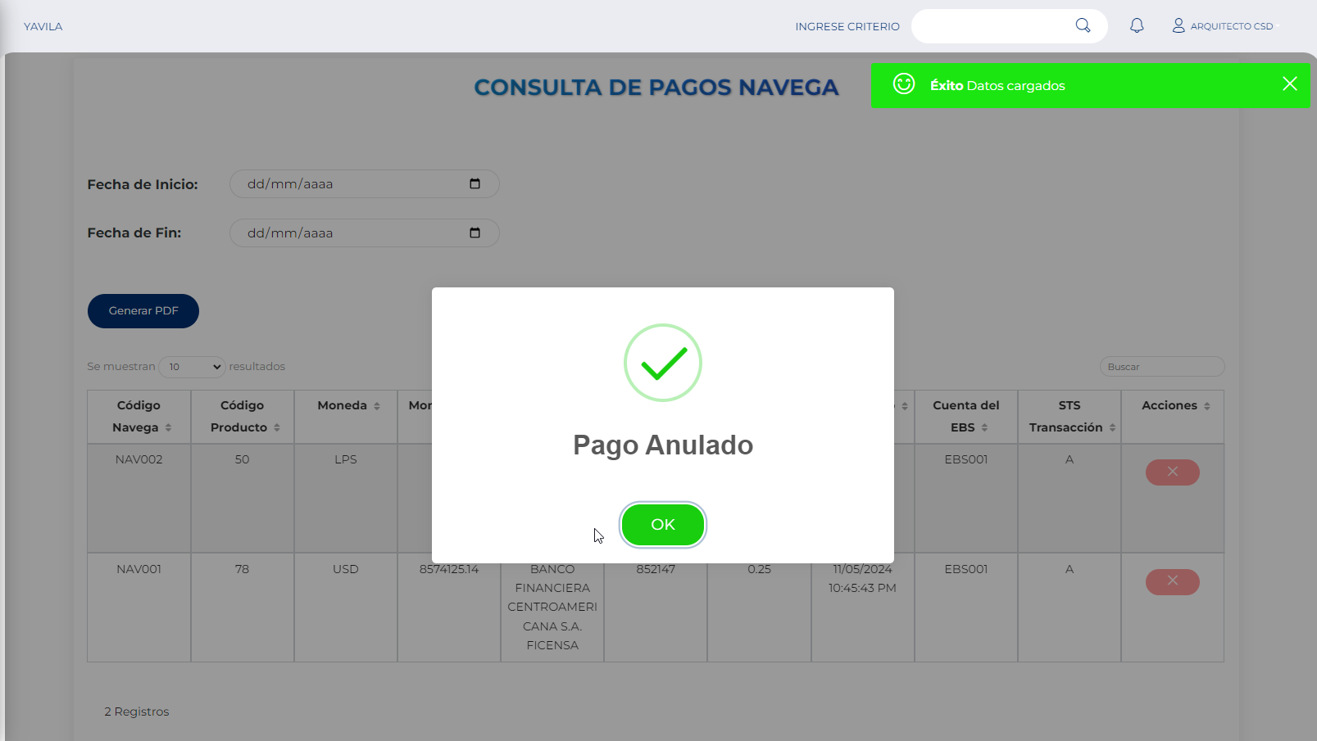
Imagen No 9. Pago anulado.

II.5. Generar PDF.
De igual forma al realizar la consulta se tiene la funcionalidad para poder generar un archivo PDF con los registros de la consulta, para ello daremos clic en el botón “Generar PDF”.
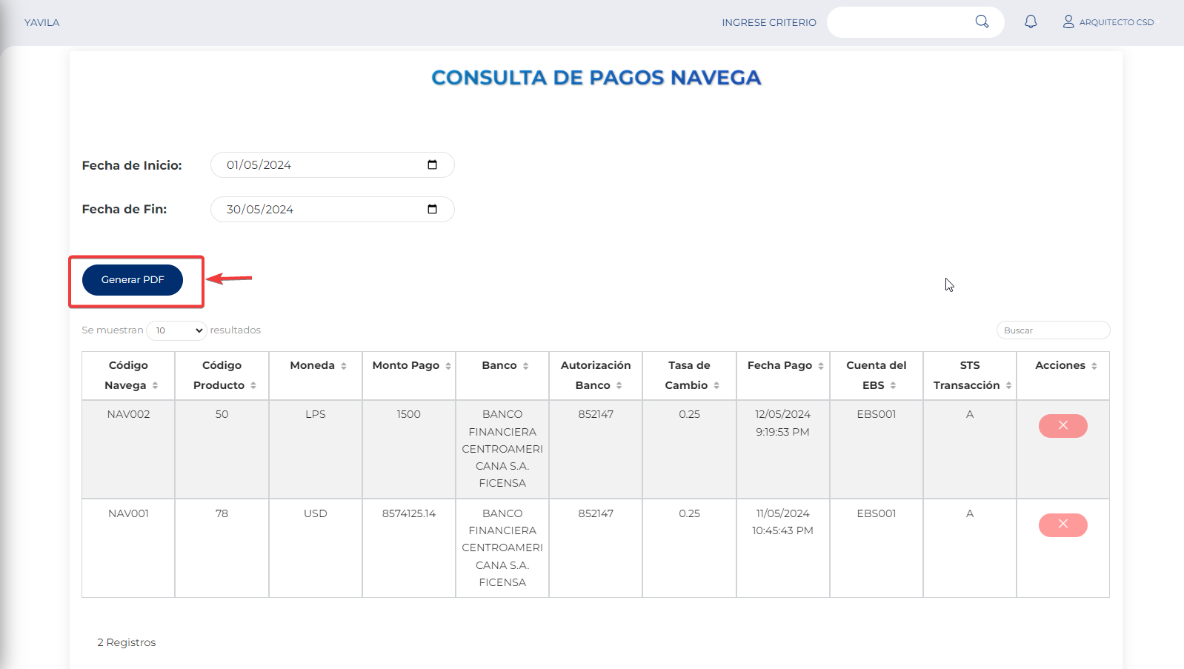
Imagen No 10. Generar PDF.
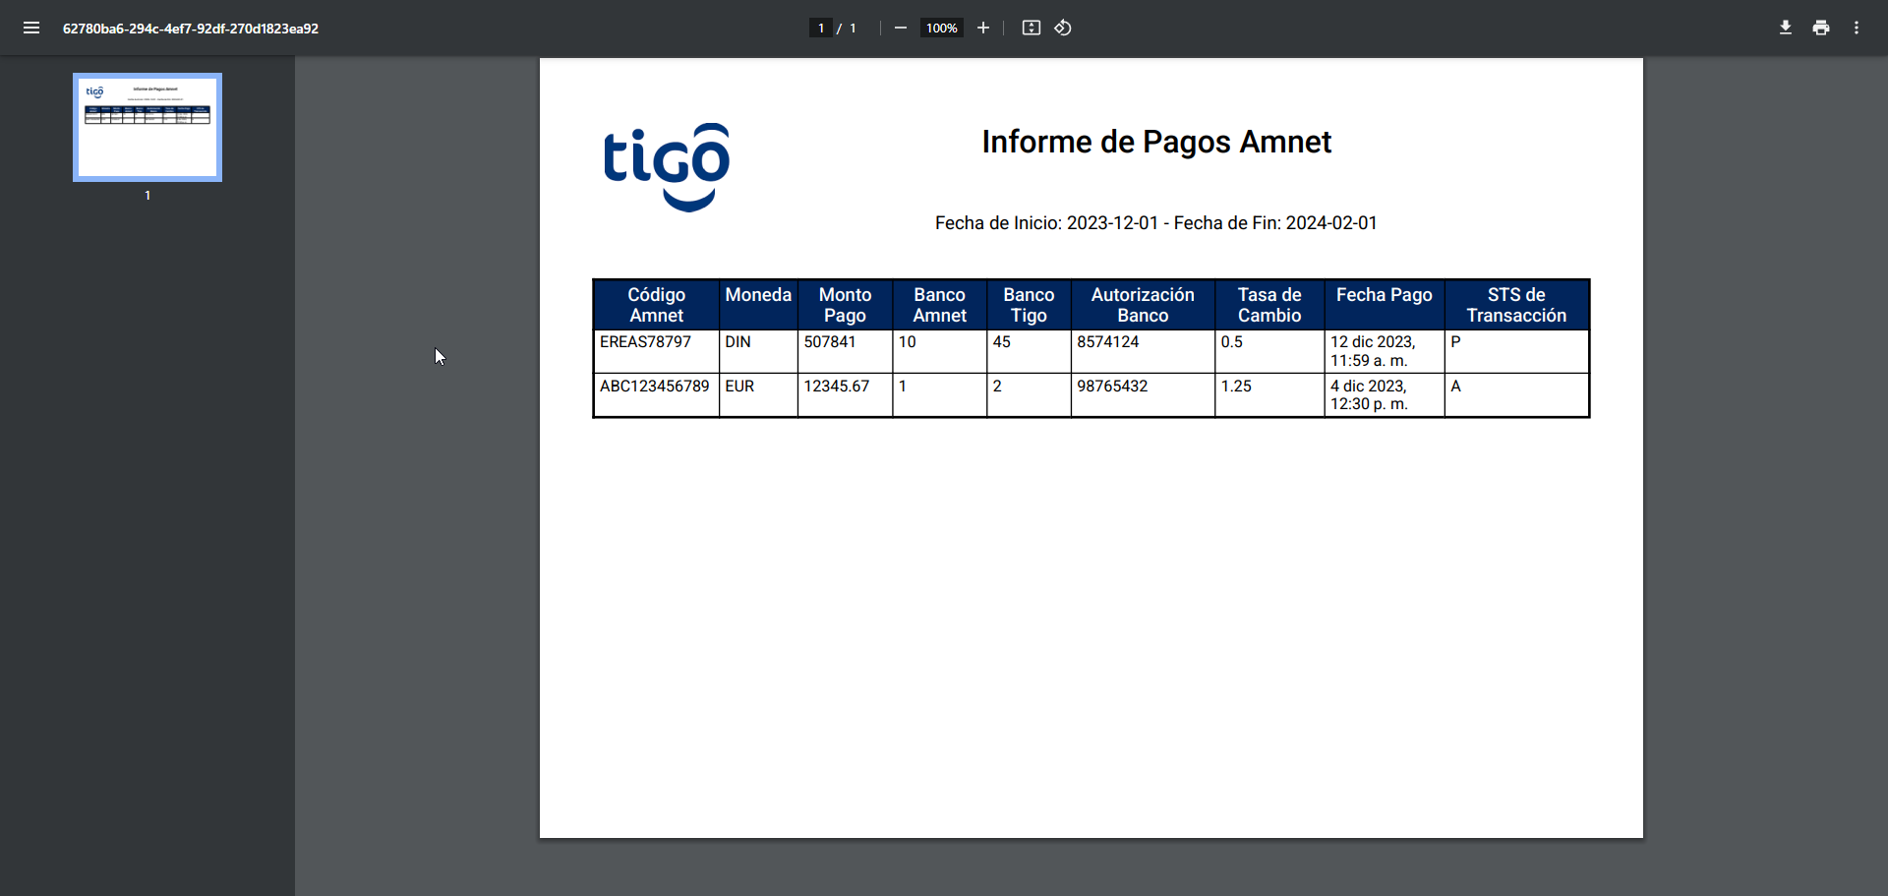
Imagen No 11. PDF.

